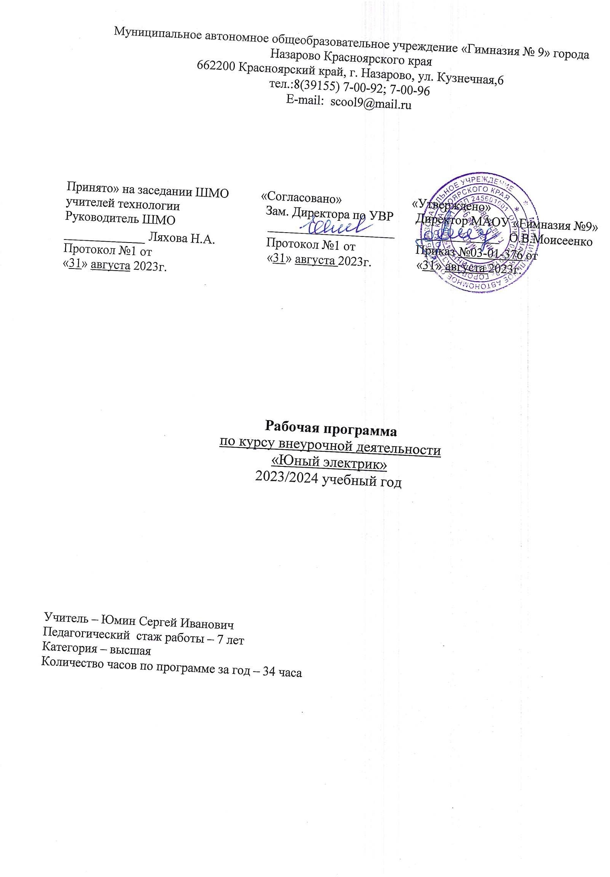

Введение
Изо дня в день мы сталкиваемся с десятком электроприборов, с целой системой электричества в собственном доме. Это норма комфортной и полноценной жизни. Электрический ток течет по проводам, появляется в нужное время в нужном месте. Идиллия, не правда ли? Но вы живете в доме (квартире, даче, коттедже) и обнаруживаете, что с электропроводкой не все ладно. И если мечта об удобном жилье вас не покидает, в такой ситуации есть несколько путей решить все вопросы: либо нанять специалистов, заплатить большую сумму и надеяться, что электрики попались толковые, либо тщательно разобраться в вопросах электричества и проконтролировать электриков, либо сделать все самому. Решение принимать Вам. Но если первый путь вас не устраивает, тогда добро пожаловать к нам в кружок «Юный электрик». Кружок рассчитан на широкую аудиторию.

Характеристика ожидаемых результатов
В результате обучения в кружке по данной программе предполагается, что обучающиеся получат основные умения:
-самостоятельно пользоваться литературой;
-планировать порядок рабочих операций;
- производить пайку;
-делать необходимые измерения и вычисления;
- постоянно контролировать свою работу;
-собирать несложные электрические схемы пользоваться простейшими инструментами.
и знания:
- основных понятий из черчения;
- основных терминов из электротехники и условных графических обозначений в электротехнике.

Занятия в кружке позволят познакомиться с огромным миром электрических явлений, простыми бытовыми электрическими приборами, правилами безопасности при работе с ними.
Проверка усвоения программы проводится в форме собеседования в конце учебного года.
Цель:
Подготовка выпускников школы, обладающих широким кругозором, знаниями современных информационных технологий и способных решать профессиональные задачи, видеть, формулировать проблемы, выбирать способы для их решения.
Задачи:
Выявить творческую индивидуальность учащихся, объединить их на основе общих дел по интересам.
Активизация учебно-исследовательской деятельности учащихся.
Выполнение творческой работы.
Воспитание творческой, активной личности, проявляющей интерес к техническому творчеству.
Дополнительная профессиональная ориентация.
Максимально ориентировать учащихся на формирование базовых профессиональных знаний.
Обобщение передового опыта в области энергетики в нашей стране и за рубежом.
Ознакомление учащихся с первоначальными навыками и умениями профессии электрика.
Овладение умениями работать с различными видами информации.
Научиться организовывать собственную информационную деятельность и планировать ее результаты.
Пополнять оснащение кабинета методическими материалами, наглядными пособиями.
Применение знаний на практике.
Профессиональная ориентация и развитие интереса к будущей профессии.
Прививать любовь учащихся к техническим профессиям.
Превращение знаний в умения.
Расширять кругозор учащихся, объем знаний по предмету.
Развитие творческих способностей, логического мышления, умения анализировать.
Развить инициативу, активность, находчивость, творчество.
Форма проведения кружка: лекционная, семинарская.
Метод проведения занятий: лекция, наблюдения, наглядный метод обучения и метод практической работы.
Тип занятий: комбинированный, тип коррекции и контроля знаний умений и навыков

Пояснительная записка
Процесс обучения рассчитан на 1 час в неделю.
На первом этапе в процессе занятий обучающиеся знакомятся с правилами безопасности при работе с электрическими приборами, основами электротехники, материаловедения, с устройством и работой простых электрических приборов, с принципиальными электрическими схемами.
На практических занятиях учащиеся осваивают монтаж, проверку правильности сборки схем, испытание собранных схем, учатся проводить измерения с помощью электроизмерительных приборов, паять мягкими припоями.
На втором этапе работы кружка обучающиеся осваивают основы обслуживания и ремонта не сложного электрооборудования (акцент на бытовую электротехнику).
Приобретают навыки выполнения электромонтажных работ, при этом помогают в реконструкции и обновлению мастерской.

Календарно-тематическое планирование
№  п/п | Раздел | Тема | Кол-во часов | Примечание
1 | Техника безопасности | Техника безопасности (ТБ) при проведении электромонтажных, паяльных, слесарных работ | 1 | Заполняется ведомость ТБ. Последующие занятия начинаются только после краткого инструктажа по ТБ
2 | Электрическая проводка | Провода, кабели, шнуры. Маркировка. Виды проводки. Оценка помещений по классу опасности. | 1 | Теория
 |  | Выбор и виды способа прокладки проводки. Подготовка к прокладке электропроводки | 1 | Теория+практика
 |  | Составление схемы электропроводки. Условные графические обозначения | 1 | Теория+практика
 |  | Расчет потребляемой мощности и необходимого сечения кабеля | 1 | Теория+практика
 |  | Разметка и технические требования к электропроводке | 1 | Теория+практика
 |  | Крепление и укладка проводов | 1 | Практика + теория
 |  | Монтаж электроустановочных изделий | 1 | Практика + теория
 |  | Электрические розетки | 1 | Практика + теория
 |  | Современные выключатели | 1 | Практика + теория
 |  | Монтаж осветительных приборов | 1 | Практика + теория
 |  | Обозначение степеней защиты электротехнических изделий. Устройство защитного отключения (УЗО) | 1 | Теория
 |  | Электросчетчики. | 1 | Практика + теория
 |  | Электропроводка (в собственном доме, на даче, гараже) по несгораемой конструкции | 1 | Теория+практика
 |  | Электропроводка в деревянном доме | 1 | Практика + теория
 |  | Электропроводка в подсобных помещениях | 1 | Практика + теория
 |  | Электропроводка в бане и сауне (Сырые особо сырые помещения) | 1 | Практика + теория
 |  | Электропроводка в гараже. (Взрывопожароопасные помещения) | 1 | Теория
3 | Электрические машины | Двигатели постоянного тока. Устройство | 1 | Теория + практика
 |  | Двигатели переменного тока, асинхронные. | 1 | Теория + практика
 |  | Коллекторные двигатели переменного тока | 1 | Теория + практика
 |  | Подсоединение трехфазного двигателя как однофазного | 1 | Теория + практика
 |  | Возможные неисправности бытовой техники с коллекторным двигателем. Способы их устранения в домашних условиях | 1 | Теория + практика
4 | Распределительные устройства ( РУ ) | Общие сведения о РУ. Подбор автоматических выключателей (АВ) | 1 | Теория + практика
 |  | Устройство защитного отключения (УЗО). Монтаж РУ, автоматические выключатели, пробки, предохранители | 1 | Теория + практика
 |  | Модернизация и ремонт электропроводки | 1 | Теория + практика
 |  | Как выявить причины отключения АВ | 1 | Теория + практика
 |  | Как модернизировать систему электроснабжения | 1 | Теория + практика
 |  | Ремонт розетки, выключателя (разных видов), осветительной техники | 1 | Теория + практика
 |  | Монтаж системы «теплый пол» | 1 | Теория
 |  | Модернизация электромонтажной мастерской | 1 | Теория
 |  | Изготовление демонстрационного стенда «Воздушная линия электропередач» | 1 | Практика
 |  | Модернизация стенда «Беспроводное управление нагрузкой» | 1 | Практика
5 | Подведение итогов | Демонстрация достижений. Выставка технического творчества | 1
 | ИТОГО: |  | 34

Ожидаемым результатом работы кружка является:
Освоение общих, начальных знаний электромонтажа, приобретение навыков работы с электромонтажным инструментом, умение правильно подбирать кабеля, провода, шнуры и т.д. для простейших потребителей электроэнергии, научиться основам энергосбережения, и грамотно и экономно расходовать электротехнический материал, научиться пользоваться справочной электротехнической литературой (таблицы, стандарты и т.д.), получение навыков сборки и разборки электротехнических приборов и приспособлений, научиться правильно подбирать АВ, пробки, предохранители, уметь проводить техническое обслуживание и не сложный ремонт электротехнических изделий, изучить работу пускорегулирующей аппаратуры, производить ремонт простого электрооборудования.
По окончании работы кружка предлагается для оценки качества проведенной работы устроить выставку достижений работы коллектива.

